# Einfacher Stromkreis

1.  Gib an, welche Aufgabe Schalter in einem Stromkreis haben.

Die Aufgabe von Schaltern ist es, den Strom-

kreis zu unterbrechen oder zu schließen.

1.  Beschrifte die nummerierten Bauteile.

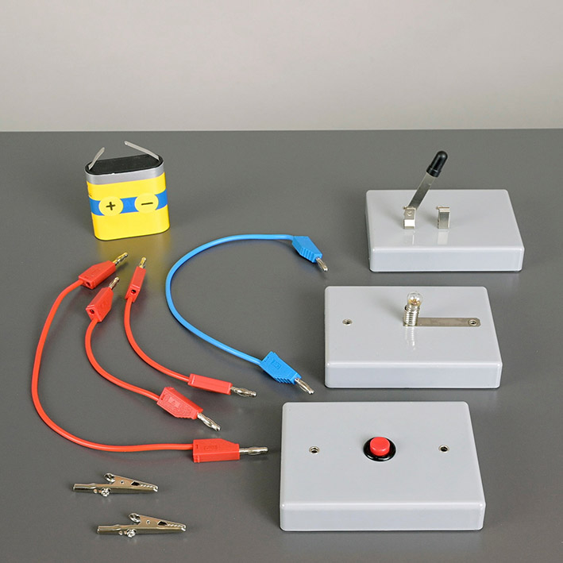1–Flachbatterie

**2**

2–Hebelschalter

**1**

3–Glühlampenfassung­  
mit Glühlampe

**3**

4–Taster­

**4**

**6**

5–Abgreifklemmen

**5**

6–Kabel­­­

1.  Welche Auswirkungen auf den Stromkreis hat es, wenn ein Hebelschalter bzw. ein Taster nicht mehr betätigt werden? Beschreibe den Unterschied.

Hebelschalter: Wenn man den Hebel loslässt,

bleibt der Stromkreis geschlossen. Taster: Der

Stromkreis wird unterbrochen, wenn man den

Taster nicht mehr betätigt.

1.  Zeichne einen Schaltplan für eine Schaltung aus
   1. Batterie, Hebelschalter und Glühlampe.
   2. 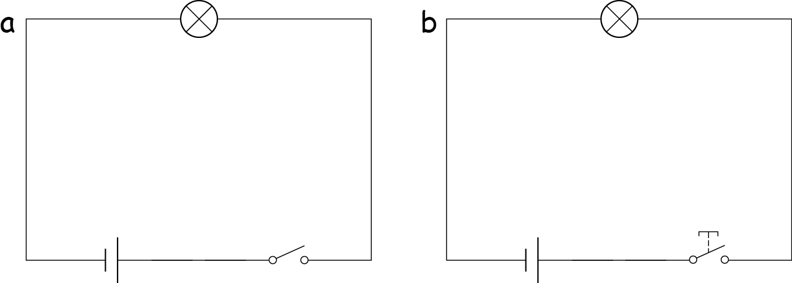Batterie, Taster und Glühlampe.­